1 «А» класс
Учитель Путилова А.А.
Урок познания мира

Тема: Изменения растительности по сезонам
Цель: формирование представлений об изменениях растительности по сезонам
Задачи: понять , как влияние смены времён года на изменения в жизни растений;
сравнить изменения в жизни растений по сезонам;
уметь работать в парах, группах
Ресурсы: карточки, смайлики, листы формата А -4, фломастеры, тексты, стикеры, карточки рефлексии, тесты, МР-3
Обучая всех: психологический настрой, минутка тишины, групповая работа, взаимопроверка д\з
Ход урока
Этапы  урока | Деятельность учителя | Деятельность учащихся | Модули
Организационный | Организация учащихся.  Проверка готовности к уроку.  Мотивация учащихся на эффективную работу  Здравствуйте, те, кто весел сегодня,  Здравствуйте, те, кто грустит,  Здравствуйте, те, кто общается с радостью,  Здравствуйте, те, кто молчит.  Улыбнитесь, пожалуйста, те, кто готов работать сегодня с полной отдачей…  Здравствуйте! | Приветствие
Актуализация знаний | 1. Повторение изученного  материала о растениях  Организация учебного диалога в парах  2.Какой вопрос лишний?  Почему?  3. Целеполагание  Может ли перемена времен года влить на растения?(Это мы и узнаем сегодня на уроке) | Учащиеся задают друг другу вопросы в парах:  (Какие виды растений бывают? Назови необходимые условия для жизни растений?  Назвать времена года  Почему растения относят к живой природе?) | Работа в парах  КМ
Изучение новой темы | Работа по теме урока  -У вас на столе цветные карточки, определите, какое время года вы будете изучать?  -Почему именно эту часть круга вы раскрасили? | 1.Раскрасить круг времен года  2.Найти сезонные изменения из общего текста  3.Составить кластер  4.Авторский стул | Работа по группам  КМ, Лидерство, ВО, ОДО
Изучение новой темы | 2.Минутка тишины  Прослушивание Чайковского «Времена года»- «Октябрь»  3. Постановка проблемного вопроса  - Сможет ли растение произрасти  осенью? | -Какое время года? Почему?  Дети приходят к выводу, что осенью условий, необходимых для развития растений, недостаточно. Даже если осень тёплая и растение произрастёт. То в дальнейшем, с наступлением холодов, оно погибает | КМ
Закрепление темы урока | 1. Игра «Назови время года».Стикеры- за правильный ответ  - Солнце всё ниже поднимается над горизонтом, всё меньше и меньше греет. (осень)  - Дни начинают убывать. Почва начинает остывать.(осень)  - Солнце невысоко поднимается над горизонтом, его лучи как бы скользят по поверхности земли, не согревая её.(зима)  - Дни короткие, ночи длинные. Почва застыла.(зима)  - Солнце всё выше поднимается над горизонтом, сильнее греет землю. (весна)  - Много влаги: всё тает, бегут ручьи. Почва нагревается. (весна)  - Солнце высоко стоит над горизонтом, хорошо прогревает землю. (лето)  - День длинный, ночь короткая. Влаги достаточно. Почва хорошо прогрета. (лето) | Учащиеся слушая учителя по названным признакам называют соответствующее время года | Приём обобщения.  Соревновательный приём.
Закрепление темы урока | 1 Тестирование  Выбери правильный ответ:  - Почем листья распускаются весной? а) становится теплее б)им надоела зима  - Почему осень называют золотой?а)золото лежит на земле б)желтеют листья  - Что защищает зимой деревья от мороза?а)теплая шуба, б)кора деревьев  2.Упражнение в определении времён года  Раскраски | Учащиеся работают самостоятельно  Рассуждения учащихся | Приём самостоятельной работы
Подведение итогов урока | 1. Оценивание: по тестам и количеству стикеров  2. Подведение итогов урока:  - Вам понравился наш урок?  - Что было на нём особенно интересно?  - Чему вы научились?  - Над чем ещё предстоит работать?  -Как вы думаете, что мы будем изучать на след. Уроках?  3. Рефлексия  4.Д\З рассказ о любом времени года. | Рассуждение  Дети работают с карточками рефлексии | КМ  ОДО

- Какие виды растений бывают?
- Назови необходимые условия для жизни растений?
- Назвать времена года
- Почему растения относят к живой природе?
- Какие виды растений бывают?
- Назови необходимые условия для жизни растений?
- Назвать времена года
- Почему растения относят к живой природе?
- Какие виды растений бывают?
- Назови необходимые условия для жизни растений?
- Назвать времена года
- Почему растения относят к живой природе?
- Какие виды растений бывают?
- Назови необходимые условия для жизни растений?
- Назвать времена года
- Почему растения относят к живой природе?
- Какие виды растений бывают?
- Назови необходимые условия для жизни растений?
- Назвать времена года
- Почему растения относят к живой природе?
- Какие виды растений бывают?
- Назови необходимые условия для жизни растений?
- Назвать времена года
- Почему растения относят к живой природе?

Тест по познанию мира_____________________________________________

Выбери правильный ответ:

- Почем листья распускаются весной?
а) становится теплее б)им надоела зима

- Почему осень называют золотой?
а)золото лежит на земле б)желтеют листья

- Что защищает зимой деревья от мороза?
?а)теплая шуба б)кора деревьев

Тест по познанию мира_____________________________________________

Выбери правильный ответ:

- Почем листья распускаются весной?
а) становится теплее б)им надоела зима

- Почему осень называют золотой?
а)золото лежит на земле б)желтеют листья

- Что защищает зимой деревья от мороза?
?а)теплая шуба б)кора деревьев

Тест по познанию мира_____________________________________________

Выбери правильный ответ:

- Почем листья распускаются весной?
а) становится теплее б) им надоела зима

- Почему осень называют золотой?
а) золото лежит на земле б) желтеют листья

- Что защищает зимой деревья от мороза?
?а) теплая шуба б) кора деревьев

С наступлением осени дни становятся холоднее, листья на деревьях желтеют и опадают. На некоторых кустарниках остаются плоды и семена. Это хороший корм для птиц. Зелеными остаются ели и сосны, так как свои иголки они меняют постепенно, в течение всего года. Травы засыхают, но корни остаются в почве. Веной они прорастут. В саду созревают ягоды и фрукты: клубника, малина, смородина, яблок, абрикосы, груши и сливы. Солнце всё ниже поднимается над горизонтом, всё меньше и меньше греет. Дни начинают убывать. Почва начинает остывать

Зимой растения перестают расти. Деревья не замерзают, кора защищает их от мороза. Снег покрывает сухие травы. Им тепло под снежным одеялом. Ели и сосны остаются зелеными зимой. Стоят морозные дни и ночи. Дни короче, чем ночи. Солнце невысоко поднимается над горизонтом, его лучи как бы скользят по поверхности земли, не согревая её. Почва застыла.

Весной природа оживает. Солнце всё выше поднимается над горизонтом, сильнее греет землю, Много влаги: всё тает, бегут ручьи. Почва нагревается. Почки на деревьях набухают и из них появляются зеленые листочки. Из-под снега появляются первые цветы-подснежники. Затем появляется мать-и-мачеха и одуванчики.

Летом припекает солнце. Солнце высоко стоит над горизонтом, хорошо прогревает землю. Стоят длинные, жаркие дни, короткие ночи. Влаги достаточно. Почва хорошо прогрета. Деревья покрыты крупной листвой. В садах собирают малину, смородину, крыжовник. Летом собирают урожай: виноград, яблоки, огурцы, помидоры.

С наступлением осени дни становятся холоднее, листья на деревьях желтеют и опадают. На некоторых кустарниках остаются плоды и семена. Это хороший корм для птиц. Зелеными остаются ели и сосны, так как свои иголки они меняют постепенно, в течение всего года. Травы засыхают, но корни остаются в почве. Веной они прорастут. В саду созревают ягоды и фрукты: клубника, малина, смородина, яблок, абрикосы, груши и сливы. Солнце всё ниже поднимается над горизонтом, всё меньше и меньше греет. Дни начинают убывать. Почва начинает остывать

Зимой растения перестают расти. Деревья не замерзают, кора защищает их от мороза. Снег покрывает сухие травы. Им тепло под снежным одеялом. Ели и сосны остаются зелеными зимой. Стоят морозные дни и ночи. Дни короче, чем ночи. Солнце невысоко поднимается над горизонтом, его лучи как бы скользят по поверхности земли, не согревая её Почва застыла

Весной природа оживает. Солнце всё выше поднимается над горизонтом, сильнее греет землю, Много влаги: всё тает, бегут ручьи. Почва нагревается. Почки на деревьях набухают и из них появляются зеленые листочки. Из-под снега появляются первые цветы-подснежники. Затем появляется мать-и-мачеха и одуванчики.

Летом припекает солнце. Солнце высоко стоит над горизонтом, хорошо прогревает землю. Стоят длинные, жаркие дни, короткие ночи. Влаги достаточно. Почва хорошо прогрета. Деревья покрыты крупной листвой. В садах собирают малину, смородину, крыжовник. Летом собирают урожай: виноград, яблоки, огурцы, помидоры.

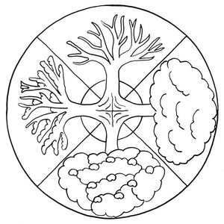

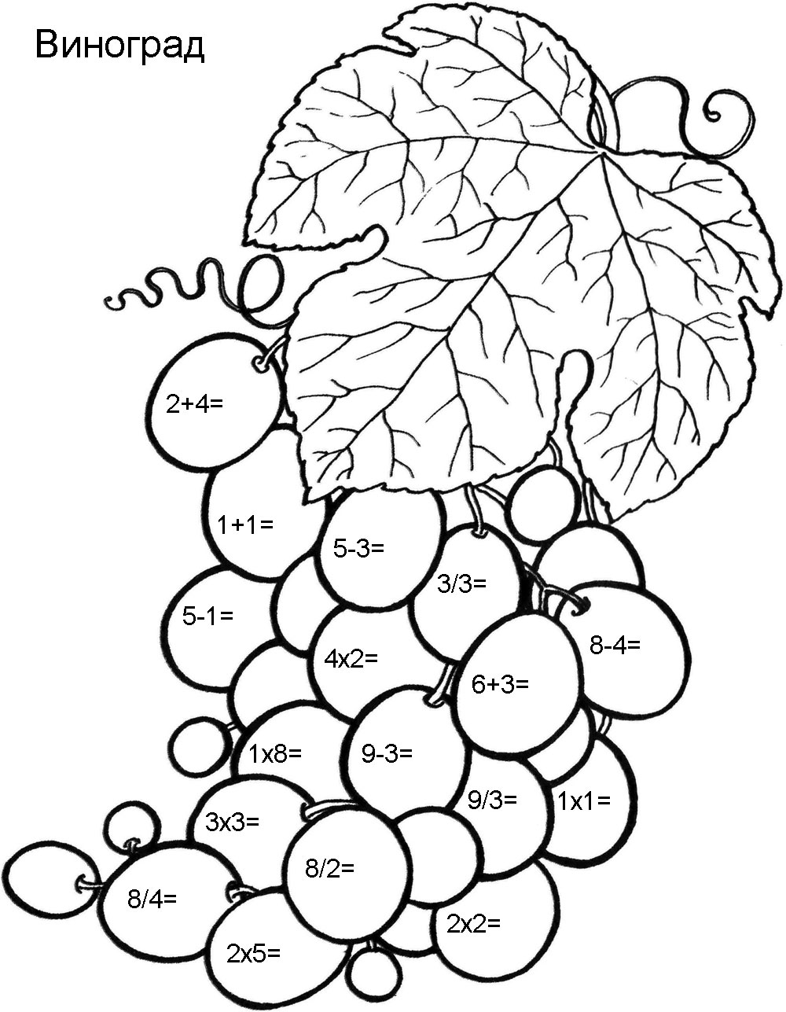

Рефлексивный отчет открытого урока по познанию мира в 1 классе А .

План урока познания мира в 1классе по теме «Изменение растительности по сезонам» разработан в соответствии с календарно-тематическим планированием. Для того, чтобы реализовать идеи семи модулей в учебном процессе, за основу при планировании взята стандартная структура урока, в которую они и были внедрены, исходя из требований, предъявляемых новой Программой обучения. В результате работа учащихся была организована в малых группах. На уроках также предусмотрена индивидуальная и коллективная формы работы. Цель урока: формирование представлений об изменениях растительности по сезонам .Задачи: понять , как влияние смены времён года на изменения в жизни растений; сравнить изменения в жизни растений по сезонам; уметь работать в парах, группах
Для создания коллаборативной среды урок начат был с психологического настроя на урок. Для активизации опорных знаний: опрос д/з в парах.
В целях обучения детей тому, как учиться, также для развития умения критически мыслить предусмотрено самостоятельное определение цели и задач урока.
Для развития критического мышления у учащихся и диалогового обучения в классе включены в урок такие упражнения, как самостоятельное изучение материала по данному тексту, составление кластеров по группам и их защита, рефлексивное задание на карточках в конце крока.
На урока задействованы такие приемы формативного оценивания, как «Жесты руками», «Светофор», оценивание групп по стикерам, оценивание экспертной группы ( 5 группа). суммативное оценивание- индивидуальное тестирование
В урок так же включена музыкальная минутка тишины (Чайковский «Времена года»-октябть), направленнае на снятие усталости, напряжения и способствующие активизации познавательной деятельности учащихся.
Все задания на уроке дифференцированы(для одаренных детей – усложненные задания)и соответствуют возрастным особенностям учащихся (6-7 лет).
Необходимо работать над связной речью учащихся, объективным оцениванием себя и товарищей, продолжить работу над осознанным соблюдением правил работы в группах.

